Table des matières
1-Ecran d’accueil 1
2-LOGIN 1
3- TABLEAU DE BORD 1

1-Ecran d’accueil
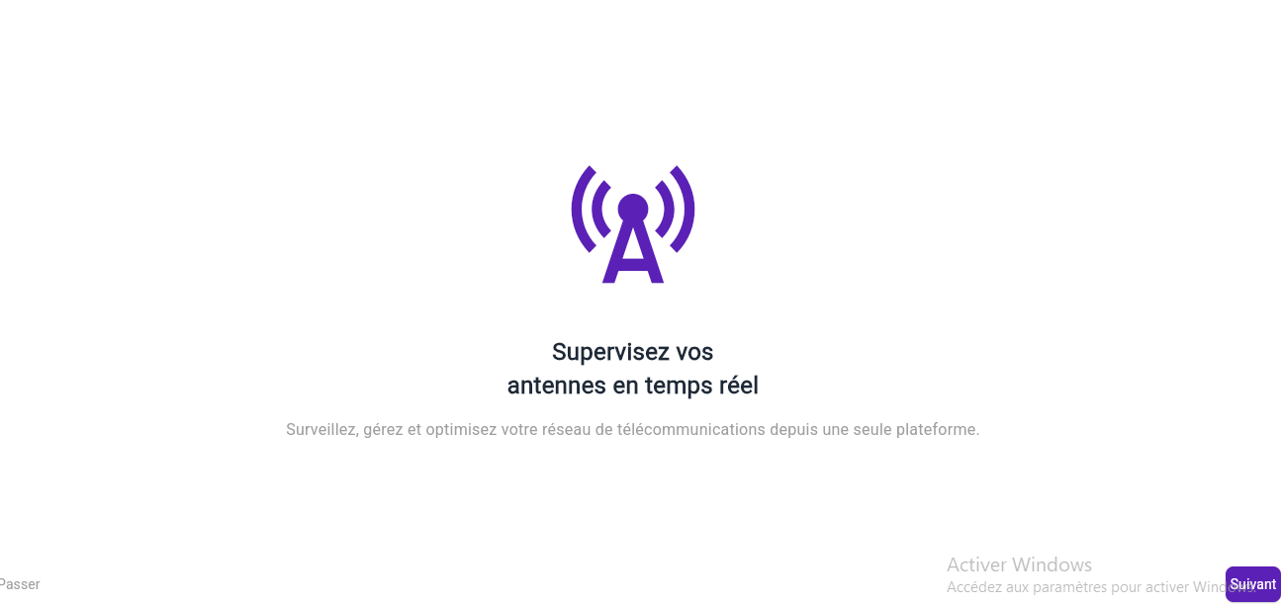

2-LOGIN
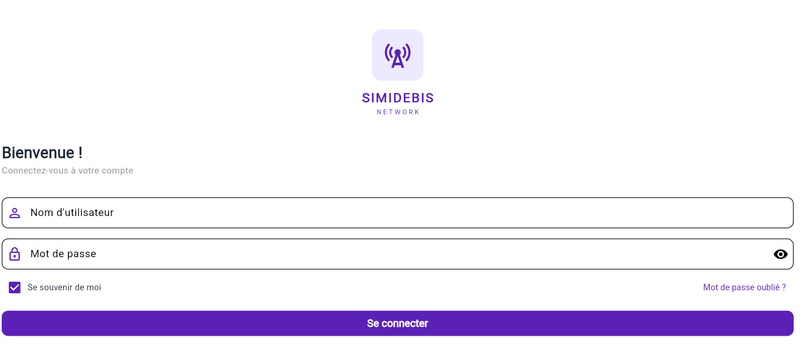
Ici joint nous avions la page de connexion l’utilisateur devras entrer les informations de connexions qui ont été fournis par l’administrateur en fonction de ses identifiant il sera rediriger automatiquement vers son tableau de bord a fin poursuivre les tâche qui l’ont été imposé nous avions ici les rôles comme l’administrateur le manager et le technicien ayant chacune des fonctionnalités précises.

3- TABLEAU DE BORD
3.1- DASHBORD ADMINISTEUR
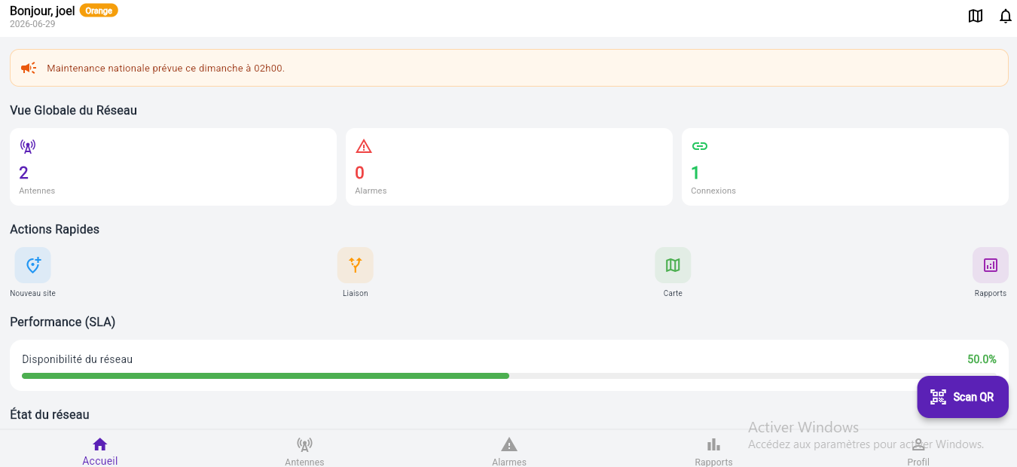
Ce tableau de bord est destiné à l’opérateur mobile le permettant suivre l’évolution et la maintenance de son réseau.
Ici nous avions des fonctionnalités tels que
- Vue globale du réseau (antennes, alarmes, les connexions, liaison, rapport)
- Les performances de son réseau
- L’état de son réseau (actif, hors ligne, en attentes)
3.2-DASHBORD MANAGER
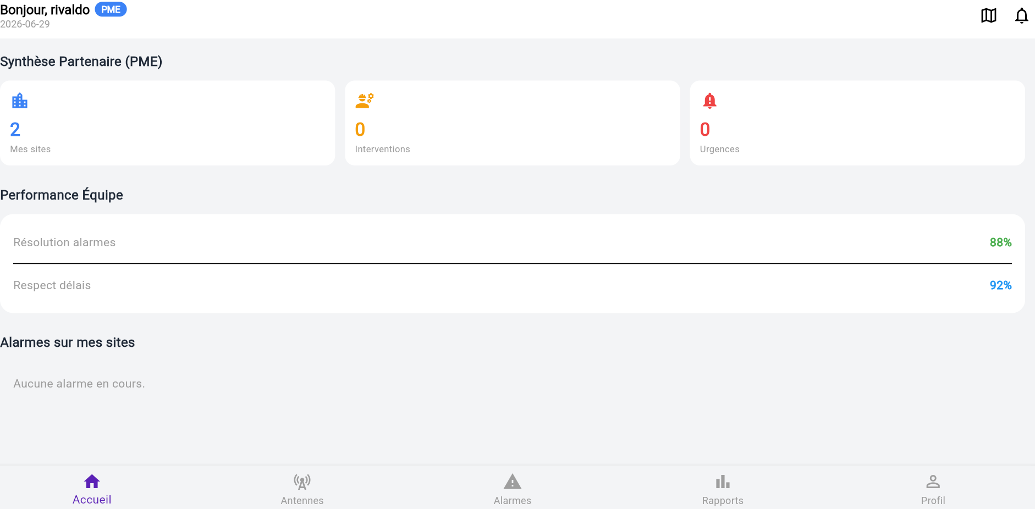
Lui par contre il a le rôle de :
- récupérer les accès chez l’operateur mobile pour ses techniciens
- suivre les sites attribués par l’operateur
- faire des interventions
- gérer les cas d’urgence
- suivre la performance de son équipe
- respecte les délais de livraison
3-3-dashbord technicien
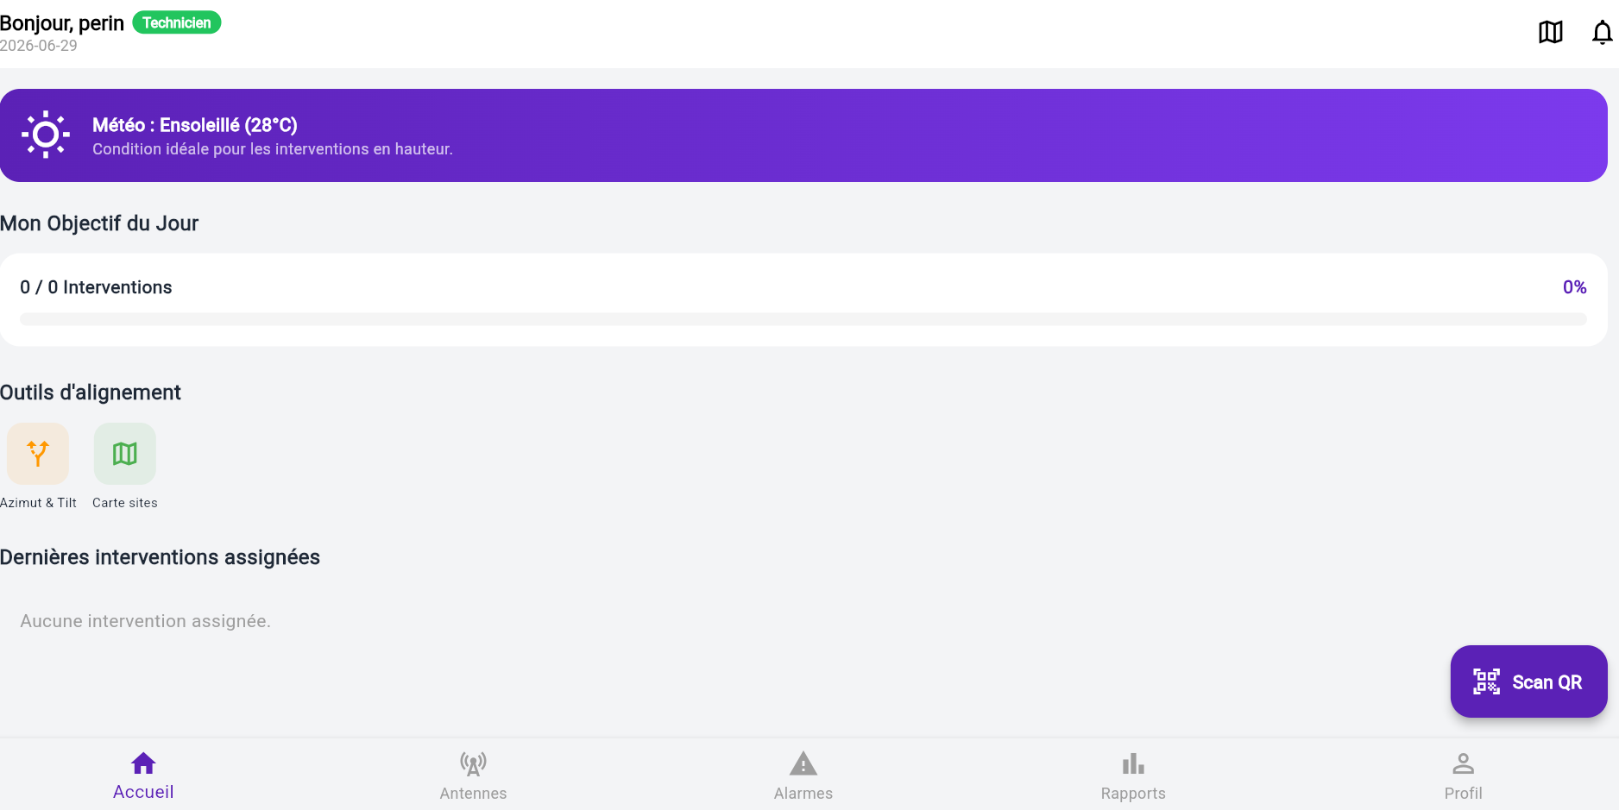
Ici le technicien a la possibilité de
- suivre son objectif du jour
- consulter la météo pour connaitre quand c’est possible pour l’intervention en hauteur
- utiliser ses outil de travail tels que l alignements

4- ECRAN
4-1 antennes

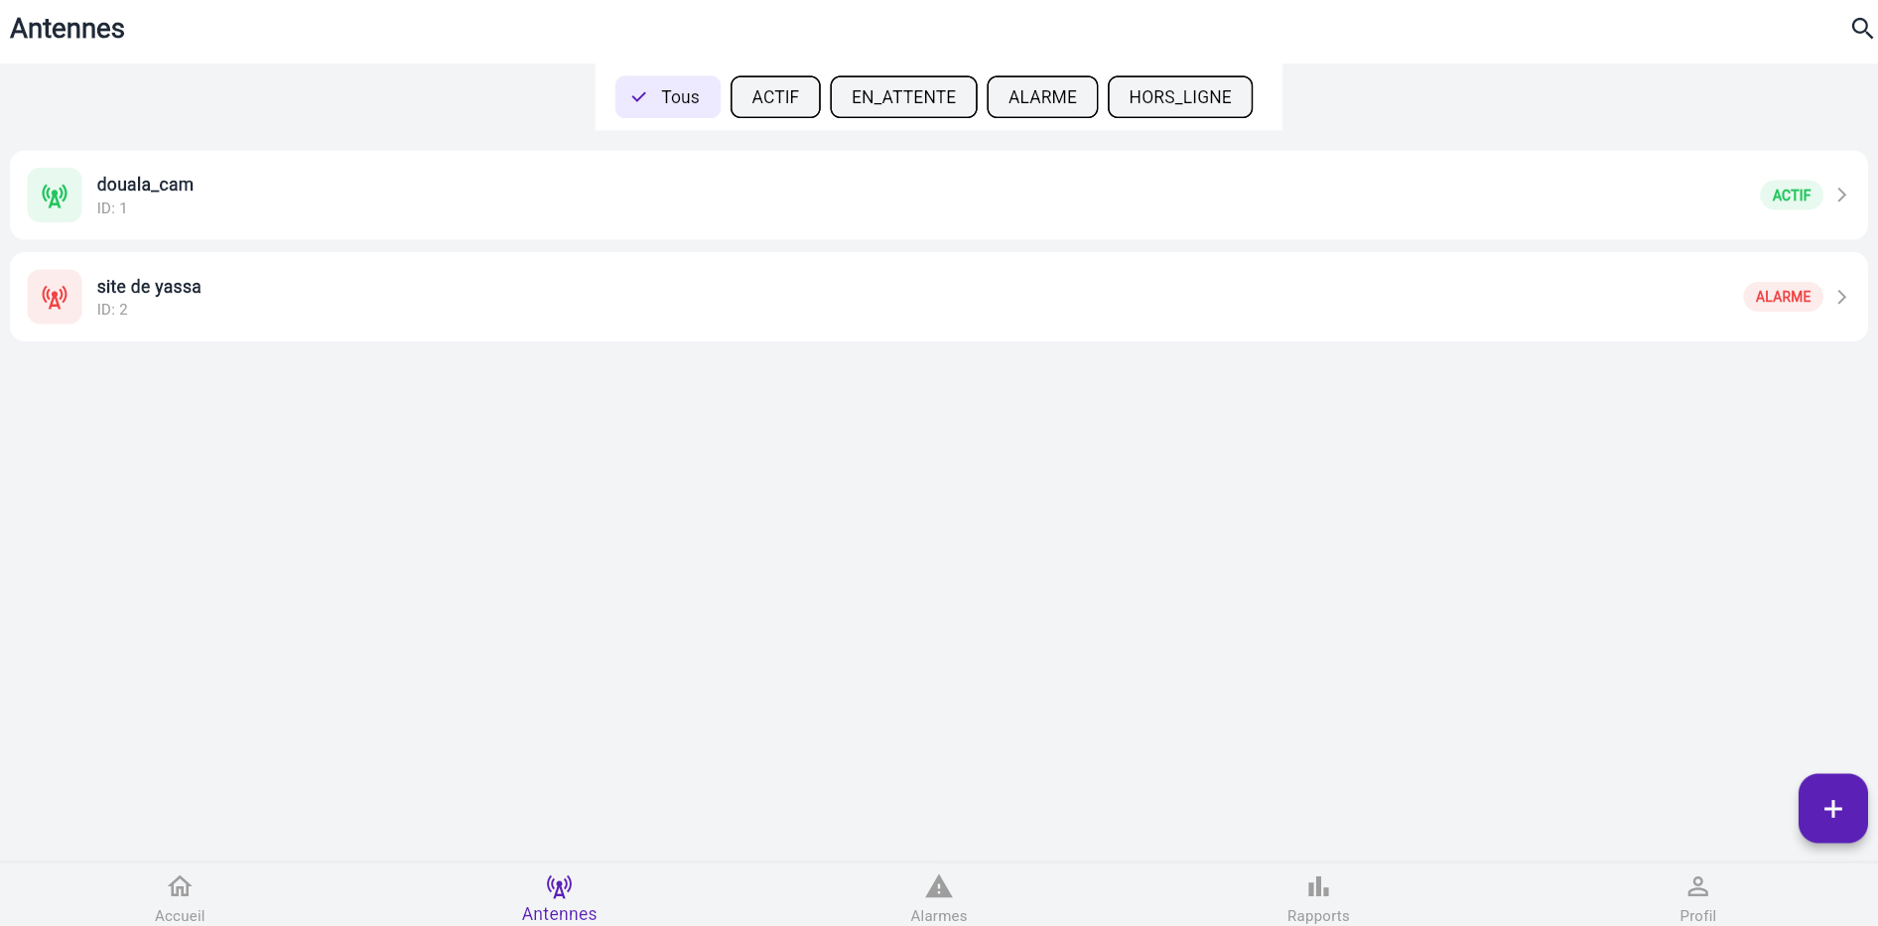
Ici nous avions les possibilités d’ajouter des antennes en fonction de leur statut telques
- actif
- en attente
- alarmes
- hors ligne

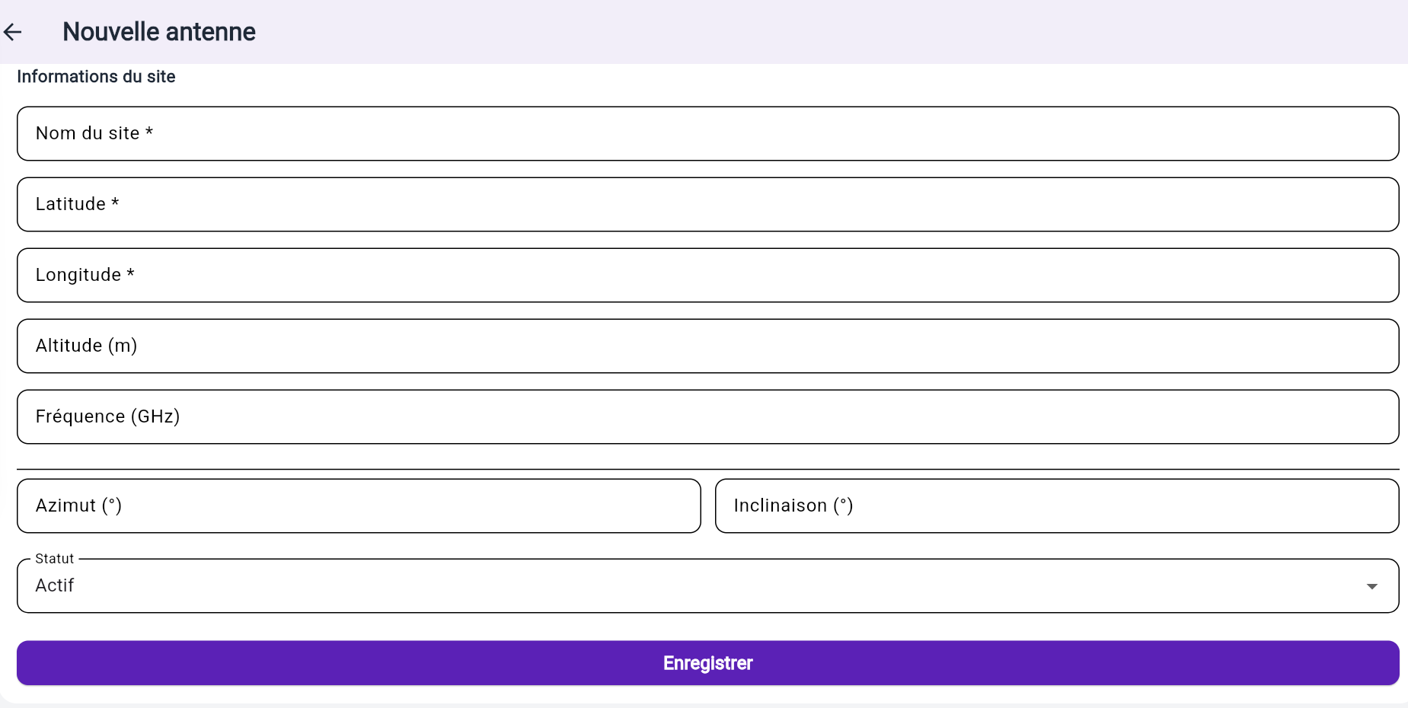
Page d’ajout d’antenne

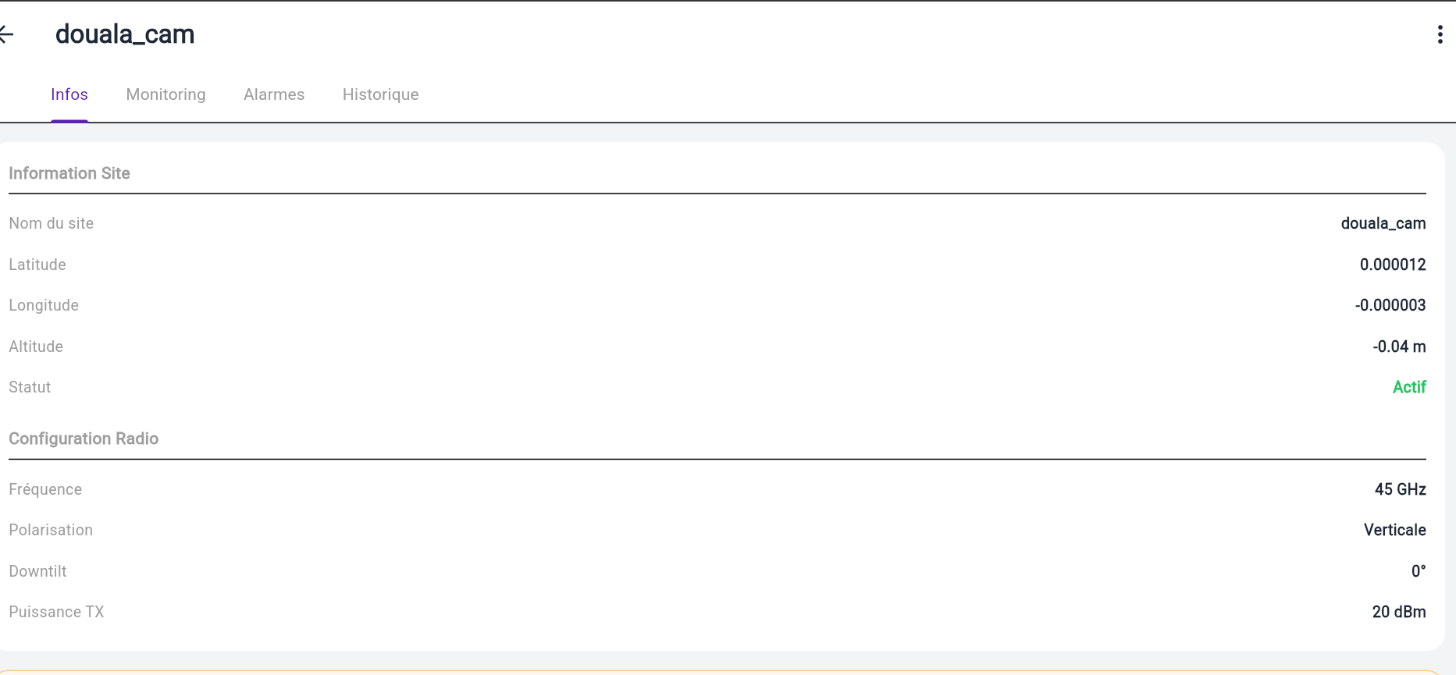
Page infos d’antenne
4-2 alarmes
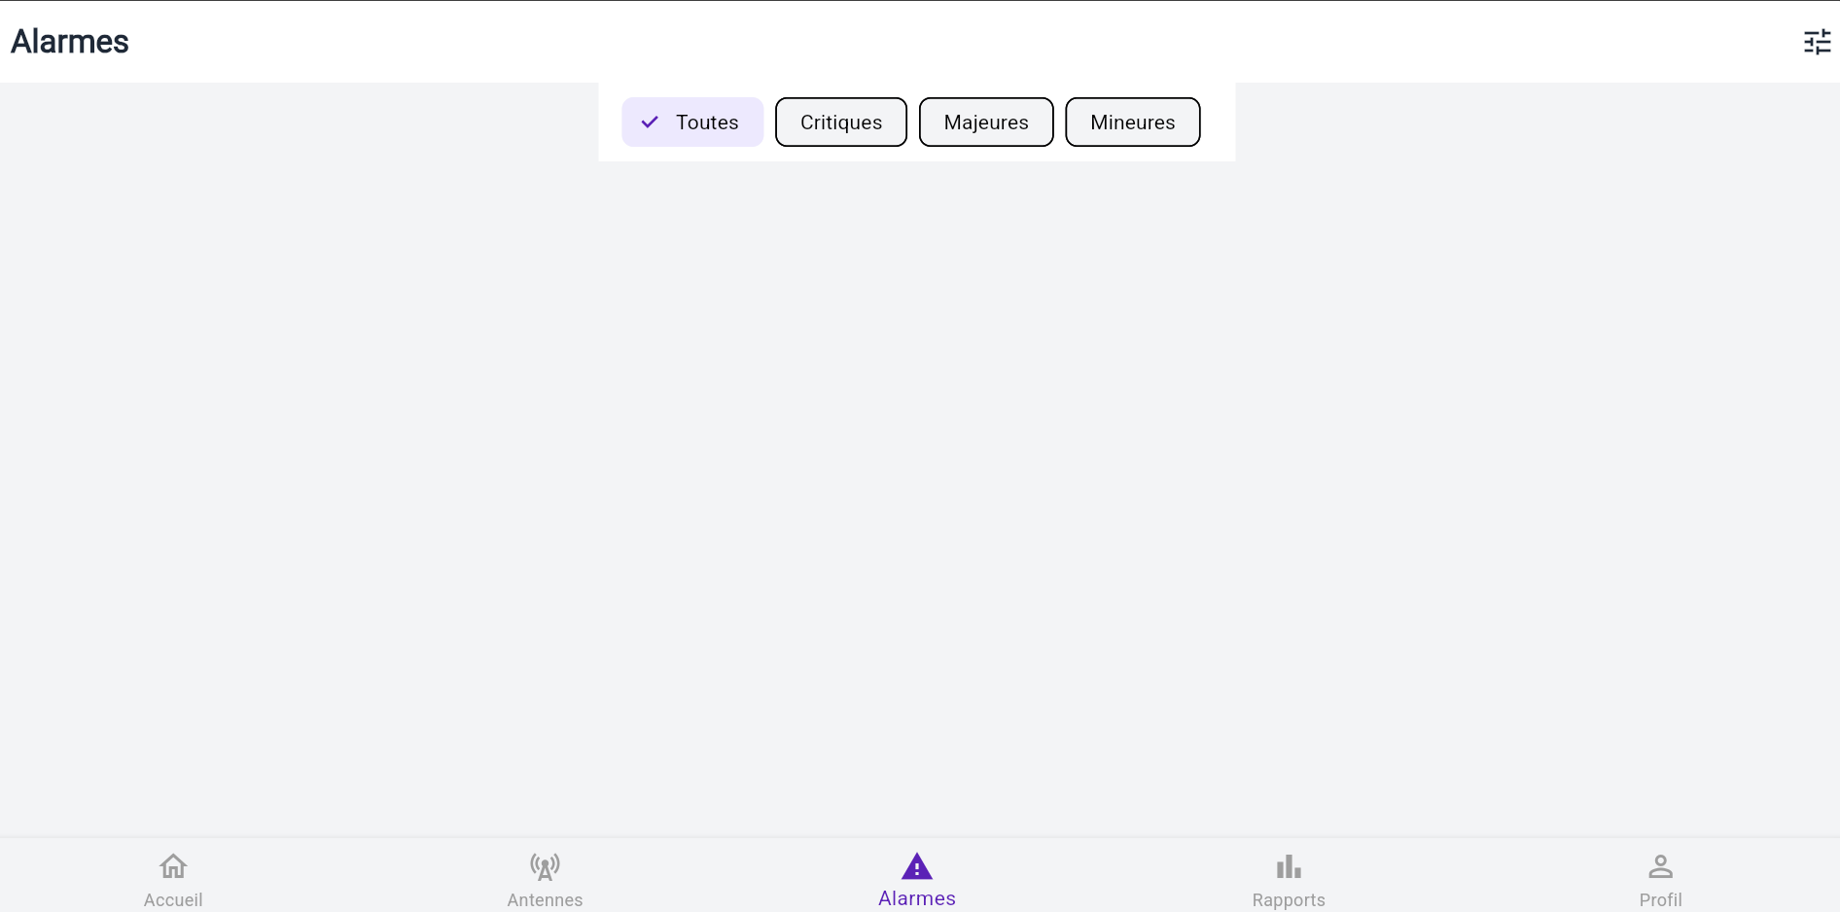

Ce menu a pour rôle de nous envoyer des alertes lors défaillances détecté sur les antennes a partir de notre module implémenté sur chaque antenne en fonction du statut
4-3 rapports
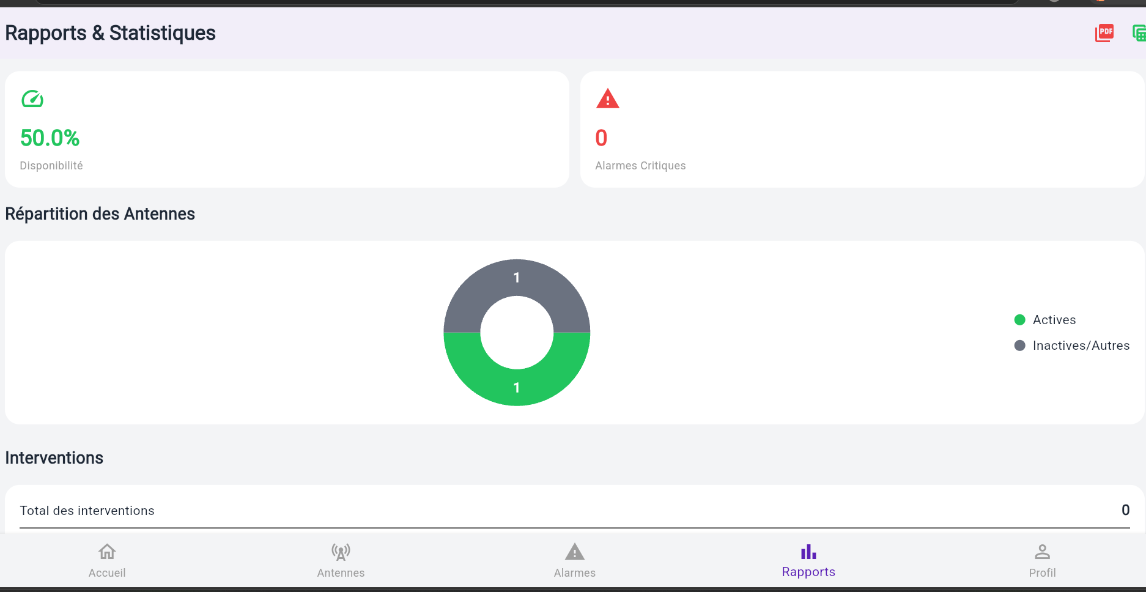
Ici le manager l’administrateur a la vue complet sur l’intervention sur chaque site tels que :
- Disponibilité des antennes
- Les alarmes critiques
- Et nous avons la possibilité d’extraire ce rapport en PDF ou en fichier Excel

4-4. PROFIL
4-4.1 profil administrateur
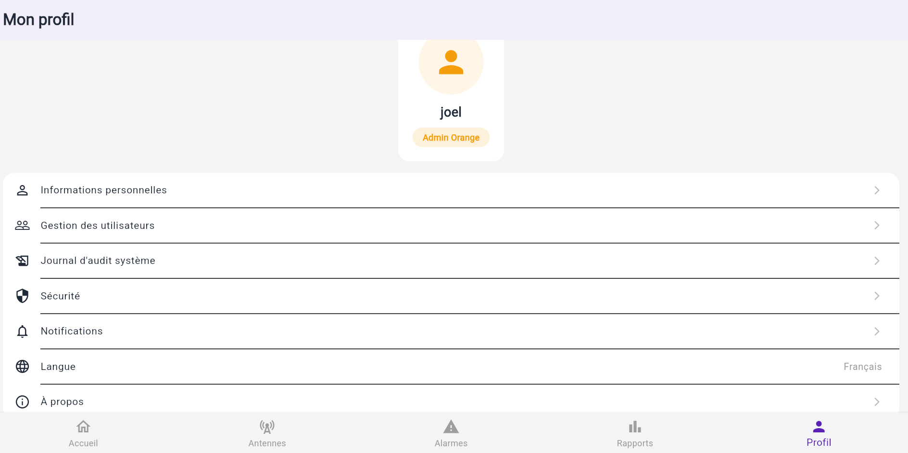
Cette page confirme la présence d'une gestion des rôles et des droits d'accès au sein de l'application. L'utilisateur connecté dispose d'un profil Administrateur, ce qui lui donne accès à des fonctionnalités avancées telles que la
Gestion des utilisateurs qui vas permettre a l’administrateur de fournir les accès au pme et au technicien
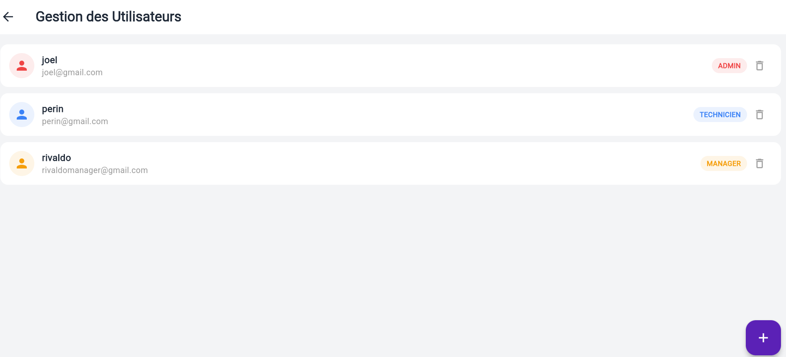
journal d'audit système

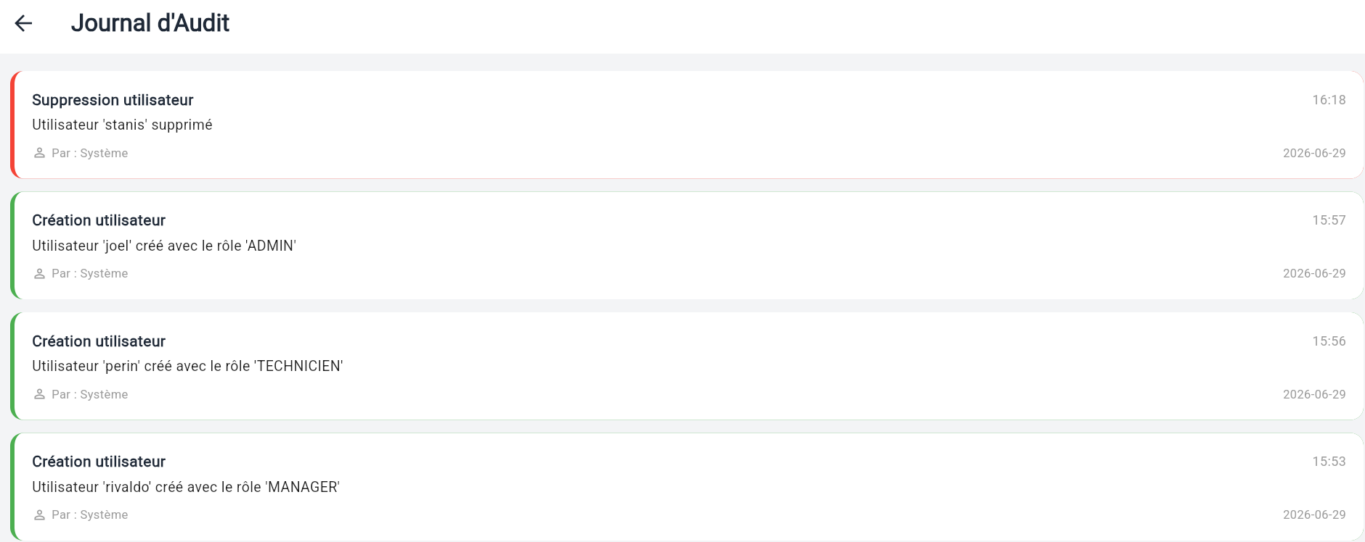

4-4.2 profil PME/manager
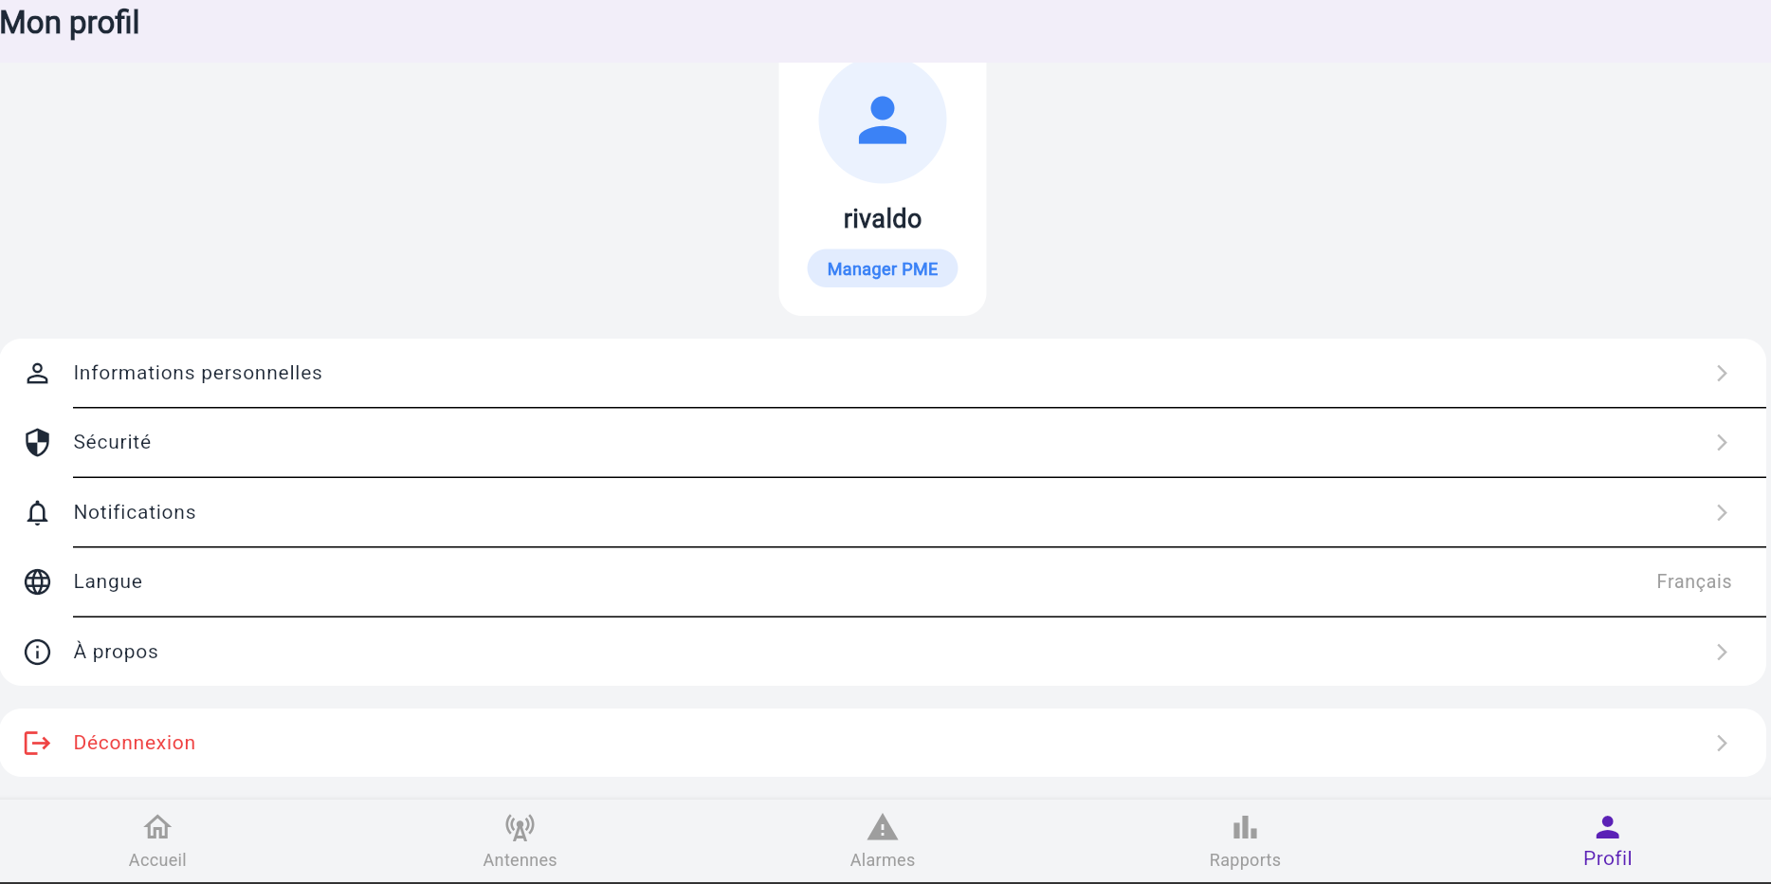

- information personnelles de l’utilisateur
- les notifications
- la langue choisir

4-4.2 profil technicien

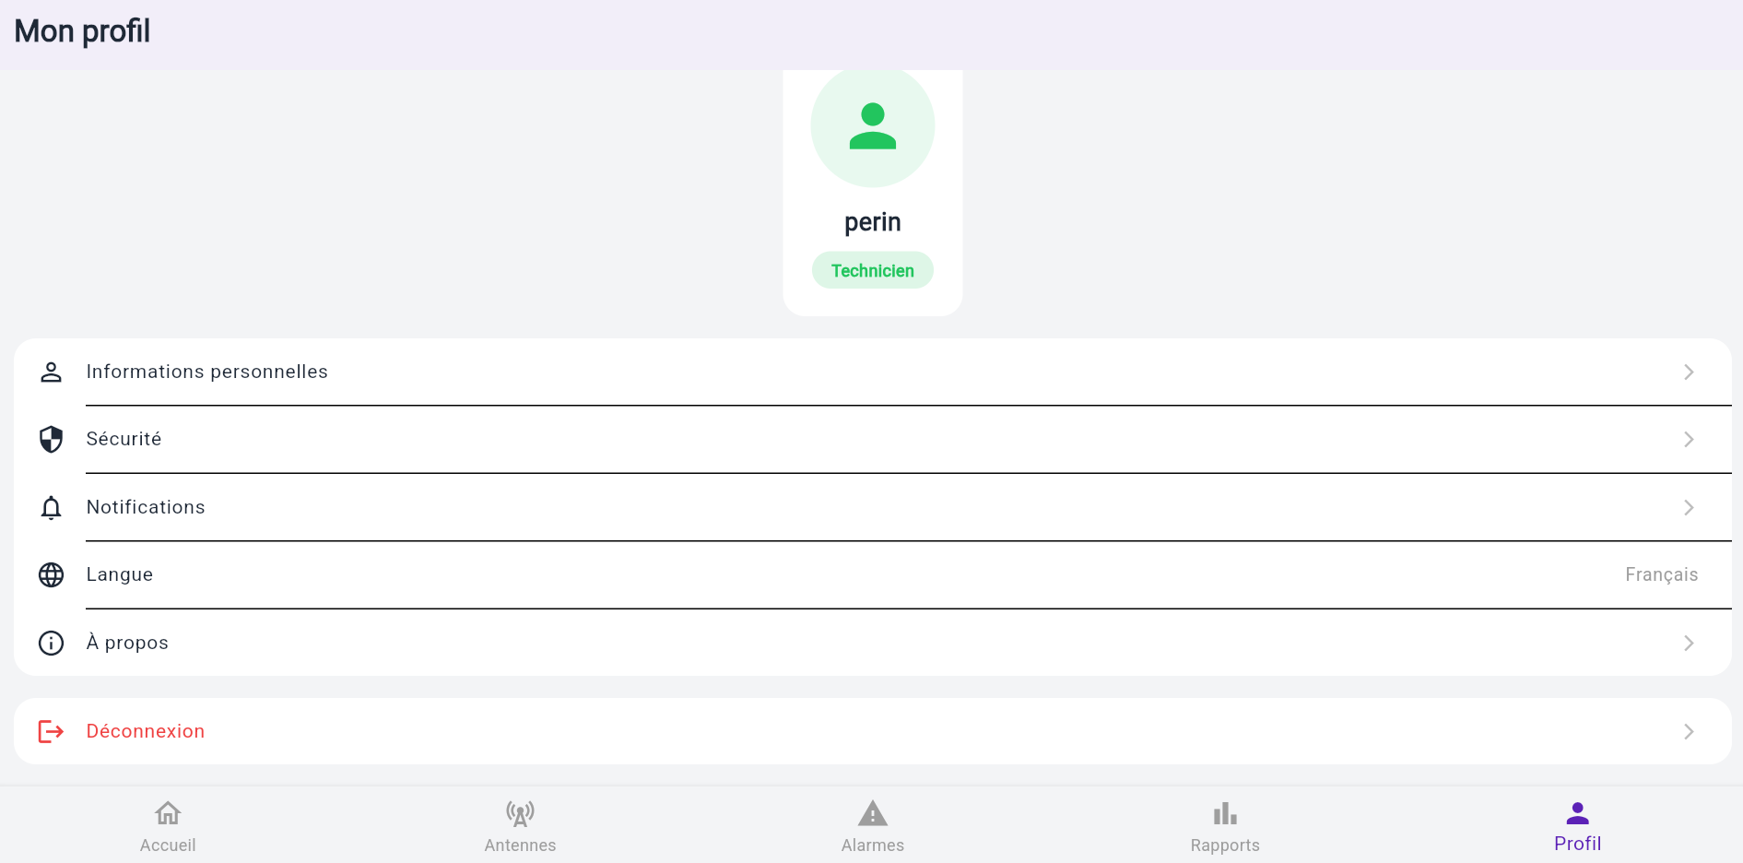
Ici elle décrire
- information personnelles de l’utilisateur
- les notifications
- la langue choisir

